[М] ЛОТЫ №№ 1-8 28-06-2023 Продажа фургонов «Купава» (РУП «Белпочта»)

Могилёвский филиал РУП «Институт недвижимости и оценки» извещает о проведении открытого аукциона по продаже имущества, принадлежащего РУП «Белпочта» на праве хозяйственного ведения
Аукцион состоится 28.06.2023 в 11:00
по адресу: г. Могилев, ул. Первомайская, 77, к.352
Лот № 1
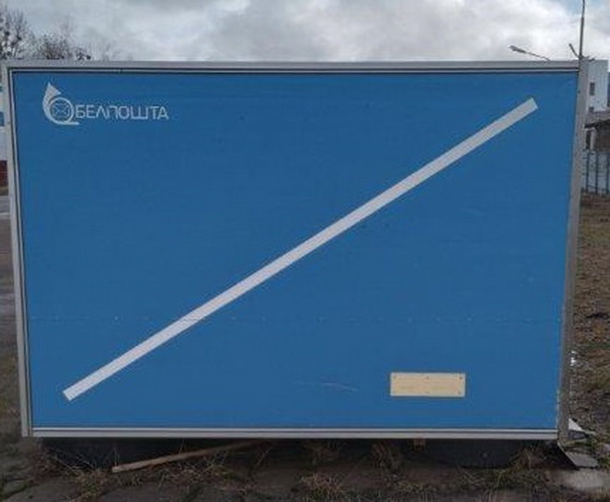
Фургон «Купава» ГАЗ-3302 | Номенклатурный номер 115341.  Место нахождения: Могилевская обл., г.Бобруйск, ул. Чапаева, 86.  Описание: фургон смонтирован из сэндвич панелей, состоящих из оцинкованной стали, окрашенной полимером, утеплитель- экструдированный пенополистирол, имеет двустворчатые двери.  Год выпуска – 2010.
Начальная цена продажи (с учетом НДС 20 %) | 3 720,00 (три тысячи семьсот двадцать белорусских рублей 00 копеек)
Шаг аукциона | 5%
Сумма задатка | 372,00 (триста семьдесят два белорусских рубля 00 копеек)
Лот № 2
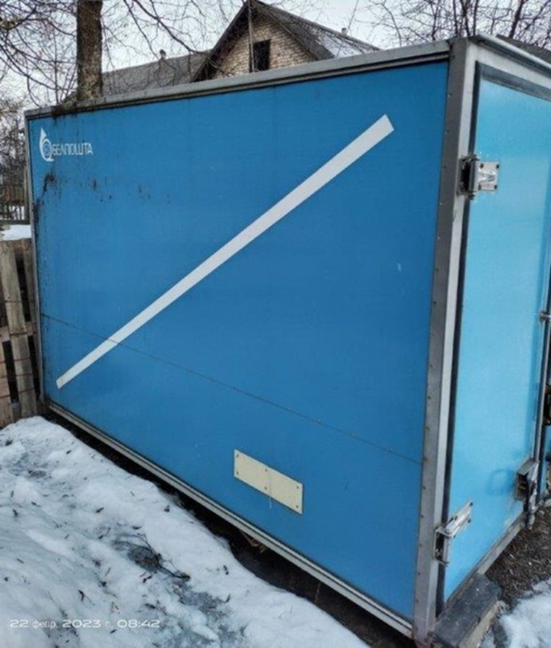
Фургон «Купава» ГАЗ-3302 | Номенклатурный номер 115341.  Место нахождения: Могилевская обл., г.Быхов, ул. Советская, 5  Описание: фургон смонтирован из сэндвич панелей, состоящих из оцинкованной стали, окрашенной полимером, утеплитель- экструдированный пенополистирол, имеет двустворчатые двери.  Год выпуска – 2010.
Начальная цена продажи (с учетом НДС 20 %) | 3 120,00 (три тысячи сто двадцать белорусских рублей 00 копеек)
Шаг аукциона | 5%
Сумма задатка | 312,00 (триста двенадцать белорусских рублей 00 копеек)
Лот № 3
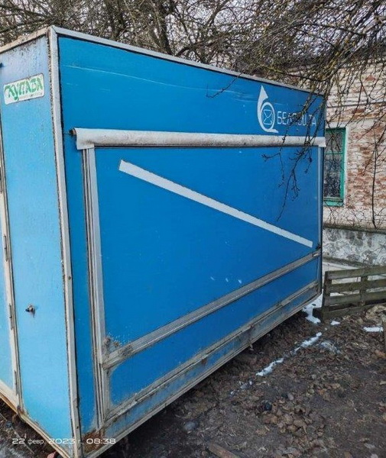
Фургон «Купава» УАЗ-330365-423 | Номенклатурный номер 115479.  Место нахождения: Могилевская обл., г.Быхов, ул. Советская, 5.  Описание: фургон смонтирован из сэндвич панелей, состоящих из оцинкованной стали, окрашенной полимером, утеплитель- экструдированный пенополистирол, имеет одностворчатую дверь и окно ПВХ.  Год выпуска – 2013.
Начальная цена продажи (с учетом НДС 20 %) | 3 720,00 (три тысячи семьсот двадцать белорусских рублей 00 копеек)
Шаг аукциона | 5%
Сумма задатка | 372,00 (триста семьдесят два белорусских рубля 00 копеек)
Лот № 4
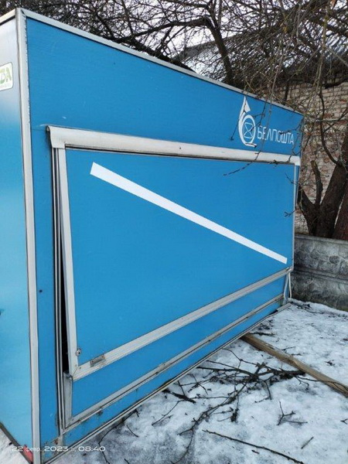
Фургон «Купава» УАЗ-330365-423 | Номенклатурный номер 115479. Место нахождения: Могилевская обл., г.Быхов, ул. Советская, 5.  Описание: фургон смонтирован из сэндвич панелей, состоящих из оцинкованной стали, окрашенной полимером, утеплитель - экструдированный пенополистирол, имеет одностворчатую дверь и окно ПВХ.  Год выпуска – 2013.
Начальная цена продажи (с учетом НДС 20 %) | 3 720,00 (три тысячи семьсот двадцать белорусских рублей 00 копеек)
Шаг аукциона | 5%
Сумма задатка | 372,00 (триста семьдесят два белорусских рубля 00 копеек)
Лот № 5
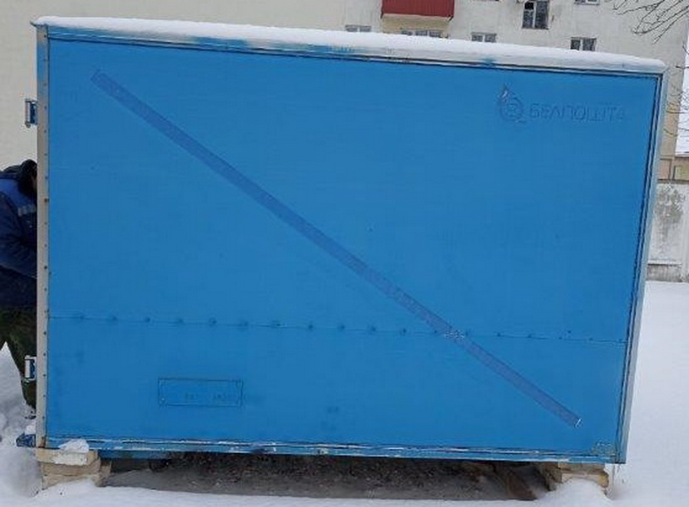
Фургон «Купава» ГАЗ-3302 | Номенклатурный номер 115341.  Место нахождения: Могилевская обл., г.Горки, ул. Максима Горького, 3.  Описание: фургон смонтирован из сэндвич панелей, состоящих из оцинкованной стали, окрашенной полимером, утеплитель- экструдированный пенополистирол, имеет двустворчатые двери.  Год выпуска – 2010.
Начальная цена продажи (с учетом НДС 20 %) | 3 720,00 (три тысячи семьсот двадцать белорусских рублей 00 копеек)
Шаг аукциона | 5%
Сумма задатка | 372,00 (триста семьдесят два белорусских рубля 00 копеек)
Лот № 6
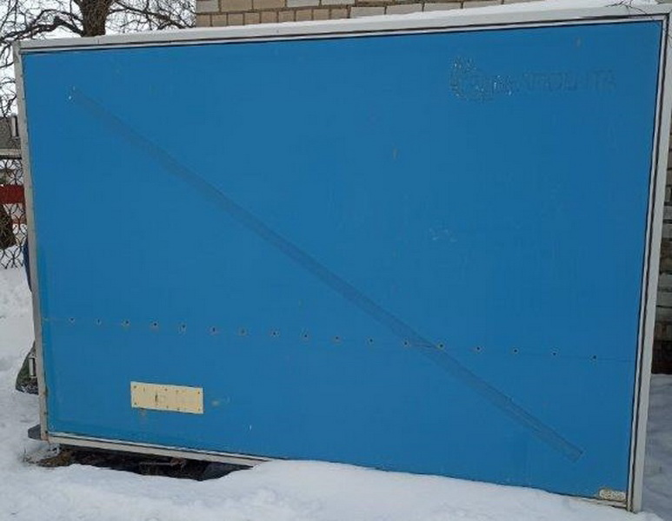
Фургон «Купава» ГАЗ-3302, | Номенклатурный номер 115341.  Место нахождения: Могилевская обл., г.Горки, ул. Максима Горького, 3.  Описание: фургон смонтирован из сэндвич панелей, состоящих из оцинкованной стали, окрашенной полимером, утеплитель- экструдированный пенополистирол, имеет двустворчатые двери.  Год выпуска – 2010.
Начальная цена продажи (с учетом НДС 20 %) | 3 720,00 (три тысячи семьсот двадцать белорусских рублей 00 копеек)
Шаг аукциона | 5%
Сумма задатка | 372,00 (триста семьдесят два белорусских рубля 00 копеек)
Лот № 7
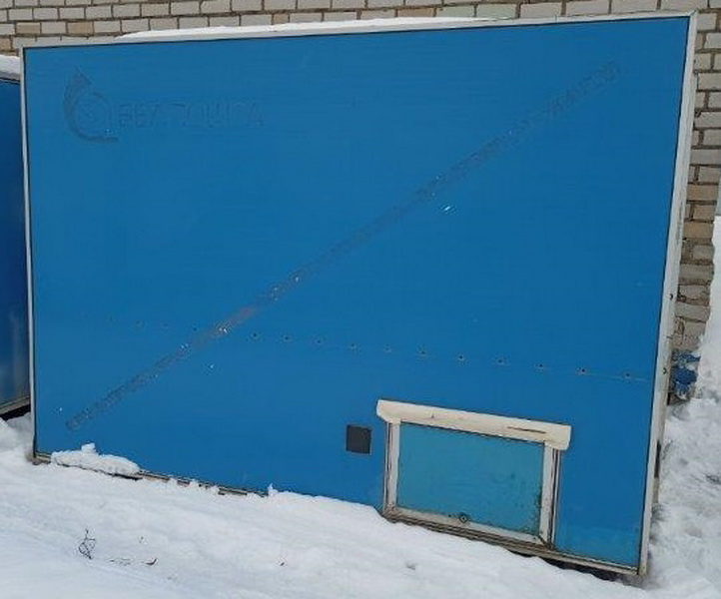
Фургон «Купава» УАЗ-330365 | Номенклатурный номер 141967.  Место нахождения: Могилевская обл., г. Горки, ул. Максима Горького, 3.  Описание: фургон смонтирован из сэндвич панелей, состоящих из оцинкованной стали, окрашенной полимером, утеплитель- экструдированный пенополистирол, имеет одностворчатую дверь и окно ПВХ.  Год выпуска – 2013.
Начальная цена продажи (с учетом НДС 20 %) | 3 720,00 (три тысячи семьсот двадцать белорусских рублей 00 копеек)
Шаг аукциона | 5%
Сумма задатка | 372,00 (триста семьдесят два белорусских рубля 00 копеек)
Лот № 8
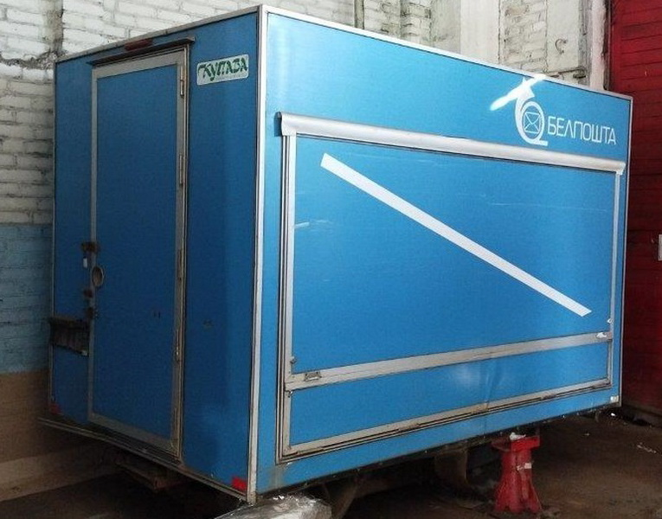
Фургон «Купава» УАЗ-330365-423 | Номенклатурный номер 115479.  Место нахождения: Могилевская обл., г.Могилев, ул. Гомельское шоссе, 23.  Описание: фургон смонтирован из сэндвич панелей, состоящих из оцинкованной стали, окрашенной полимером, утеплитель- экструдированный пенополистирол, имеет одностворчатую дверь и окно ПВХ.  Год выпуска – 2013.
Начальная цена продажи (с учетом НДС 20 %) | 3 720,00 (три тысячи семьсот двадцать белорусских рублей 00 копеек)
Шаг аукциона | 5%
Сумма задатка | 372,00 (триста семьдесят два белорусских рубля 00 копеек)
Реквизиты для перечисления задатка | р/с BY85 BAPB 3012 7802 9001 0000 0000 в ОАО «Белагропромбанк» г. Минск, BIC BAPBBY2X.  Получатель платежа РУП «Институт недвижимости и оценки», УНП 190055182/ ОКПО 37492021.  Назначение платежа: задаток для участия в аукционе 28.06.2023 по Лоту №1 (Лоту №2, Лоту №3, Лоту №4, Лоту №5, Лоту №6, Лоту №7, Лоту №8) (Могилевский филиал РУП «Институт недвижимости и оценки»).  Код назначения платежа – 40901 «Перечисление гарантийного взноса».  Для внесения задатка через ЕРИП, выберите:  -Прочие платежи  -товары, работы, услуги  -Минск  -Институт недвижимости и оценки  -выбираем услугу: - задаток для участия в аукционе  - номер заявки – это дата аукциона и через дефис номер лота: например 280623-1  - ФИО
Место, дата и время окончания приема заявлений | г. Могилев, ул. Первомайская, 77, к. 352  по 27.06.2023 до 11.00,  в рабочие дни с 8.30 до 12.00, с 13.30 до 16.00
Сведения о продавце | Могилевский филиал РУП «Белпочта», 212030 г. Могилев, ул. Первомайская, 28, УНП 700838286, тел. +375-222-78-37-86  Контактные лица для показа объектов:  в Могилеве: Дмитрий Викторович 8-0222-60-68-17  в Бобруйске: Сергей Юрьевич 8-0225-43-64-63  в Быхове: Жанна Алексеевна 8-02231-49-501  в Горках: Галина Геннадьевна 8-02233-75-843
Сведения об организаторе аукциона | Могилевский филиал РУП «Институт недвижимости и оценки» г. Могилев, ул. Первомайская, 77, к.351,352,  8-0222-72-41-14, +37529 624-26-25, +37529 550-09-56  Формы заявлений и соглашения можно предварительно запросить у Организатора аукциона по электронной почте mogilev@ino.by
Условия аукциона | 1. Победитель аукциона либо в случае, если аукцион признан несостоявшимся в силу того, что заявление на участие в аукционе подано только одним участником и он согласен приобрести Лот по начальной цене, увеличенной на 5% (пять процентов), - Претендент на покупку должен подписать с Доверителем договор купли-продажи Объекта в течение 10 (десяти) рабочих дней с назначенной даты проведения аукциона (после предъявления Доверителю копии платежного документа об оплате Поверенному вознаграждения за организацию и проведение аукциона).  2. Оплата стоимости приобретенного имущества осуществляется в течение 30 календарных дней с даты заключения договора купли-продажи, за исключением случаев оплаты в рассрочку. Рассрочка оплаты стоимости приобретенного имущества предоставляется в соответствии с законодательством Республики Беларусь.  3. Победитель аукциона (Претендент на покупку) обязан возместить Поверенному стоимость затрат на организацию и проведение аукциона на основании счета-фактуры в течение 10 (десяти) рабочих дней с даты проведения аукциона.  4. На Претендента на покупку распространяются правила и условия, установленные законодательством и настоящим заданием для Победителя аукциона.
Порядок проведения аукциона определен Положением о порядке организации и проведения аукционов (конкурсов) по продаже отдельных объектов, находящихся в государственной собственности, утвержденным постановлением Совета Министров Республики Беларусь от 12 июля 2013 г. № 609
Условия участия в аукционе
Участниками аукциона могут быть юридические лица и индивидуальные предприниматели Республики Беларусь, а также иностранные юридические лица, граждане Республики Беларусь, иностранные граждане, лица без гражданства.
Лицо, желающее принять участие в аукционе, не позднее срока, указанного в извещении о проведении аукциона, подает Организатору аукциона заявление на участие в аукционе (по форме, установленной Организатором аукциона) к которому прилагает:
документ, подтверждающий внесение суммы задатка на расчетный счет, указанный в извещении, с отметкой банка;
заявление об ознакомлении с предметом аукциона (по форме, установленной Организатором аукциона);
юридическим лицом или индивидуальным предпринимателем Республики Беларусь – копию документа, подтверждающего государственную регистрацию юридического лица или индивидуального предпринимателя, заверенную в установленном законодательством порядке;
иностранным юридическим лицом – легализованные в установленном порядке копии учредительных документов и выписку из торгового реестра страны учреждения (выписка должна быть произведена не ранее шести месяцев до подачи заявления на участие в аукционе) либо иное эквивалентное доказательство юридического статуса в соответствии с законодательством страны учреждения с нотариально засвидетельствованным переводом на белорусский или русский язык;
представителем юридического лица Республики Беларусь – доверенность, выданную в установленном законодательством порядке (за исключением руководителя юридического лица);
представителем гражданина или индивидуального предпринимателя Республики Беларусь – нотариально удостоверенную доверенность;
представителем иностранного гражданина – нотариально удостоверенную доверенность с переводом на русский либо белорусский язык;
представителем иностранного юридического лица, иностранного физического лица – доверенность, легализованную в установленном законодательством порядке, с нотариально засвидетельствованным переводом на белорусский или русский язык.
При подаче документов заявитель (его представитель) предъявляет документ, удостоверяющий личность, а руководитель юридического лица – также документ, подтверждающий его полномочия (приказ о назначении на должность руководителя, или заверенная выписка из решения общего собрания, правления либо иного органа управления юридического лица в соответствии с учредительными документами, или трудовой договор (контракт), или соответствующий гражданско-правовой договор, или иные документы в соответствии с законодательством).
К участию в аукционе допускаются лица, подавшие в установленный извещением срок необходимые документы, а также заключившие с Организатором аукциона соглашение о правах и обязанностях сторон в процессе подготовки и проведения аукциона (по форме, установленной Организатором аукциона).
Направление документов почтовым отправлением, с целью регистрации в качестве участника аукциона, не допускается.
Сведения об участниках аукциона не подлежат разглашению за исключением случаев, предусмотренных законодательством.
Участник аукциона вправе до начала аукциона письменно отозвать свое заявление на участие в нем, что влечет обязанность Организатора аукциона возвратить указанному лицу сумму внесенного задатка в течение 5 (пяти) рабочих дней со дня проведения аукциона.
Задаток, внесенный Победителем аукциона (Претендентом на покупку), учитывается в счет окончательной стоимости предмета аукциона.
Задаток, внесенный участником аукциона, не ставшим Победителем аукциона (Претендентом на покупку), подлежит возврату безналичным платежом в течение 5 (пяти) рабочих дней со дня проведения аукциона.
В случае признания аукциона нерезультативным, участники аукциона, отказавшиеся объявить свою цену, а в случае аннулирования результата аукциона - Победитель аукциона (Претендент на покупку), оплачивают Организатору аукциона штраф в размере 500,00 (пятьсот белорусских рублей 00 копеек) в течение одного месяца со дня проведения аукциона.
Организатор аукциона вправе отказаться от проведения аукциона в любое время, но не позднее чем за три календарных дня до наступления даты проведения аукциона. Сообщение об отказе от проведения аукциона размещается на ресурсах, на которых опубликовано извещение о проведении аукциона.

